# 激光雷达

**By rock17 2022.0415**

## 1 激光雷达功用及组成

激光雷达，即LIDAR(Light Detection and Ranging),是以发射激光束探测目标的位置、速度等特征量的雷达系统。

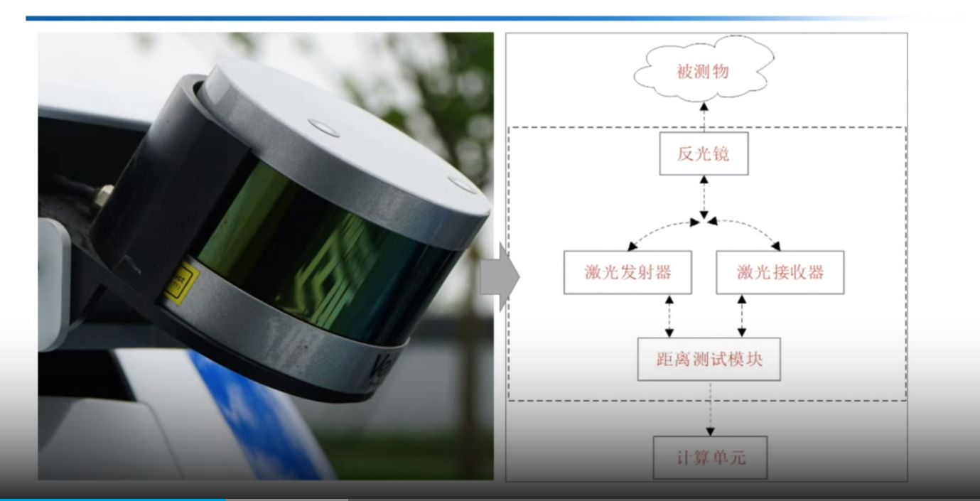

## 2 激光雷达工作原理

激光雷达通过脉冲激光不断地扫描目标物，就可以得到目标物上全部目标点的数据，使用这些数据进行图像处理后，就可以得到精确的三维立体图像。

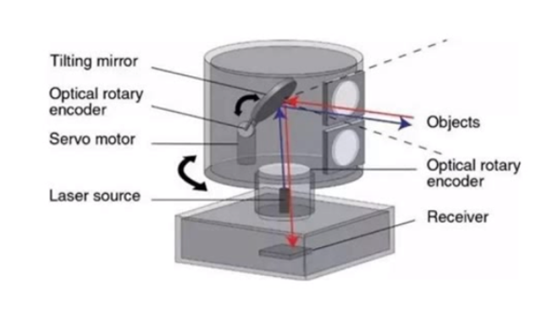

33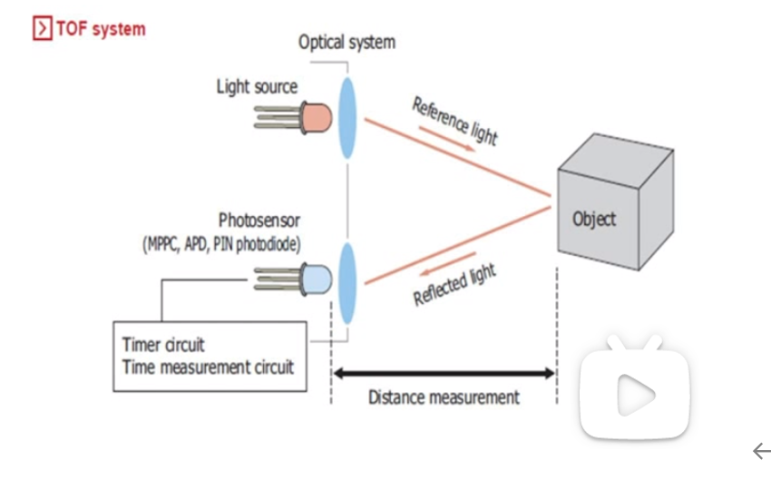

## 3 固态激光雷达

固态激光雷达具有数据采集速度快、分辨率高、对温度和振动适应性强等优点。通过光束控制，探测点（点云）可以任意分布，例如在高速公路上主要扫描前方远处。固态激光雷达通常分为相控阵、Flashi和MEMS三种类型。

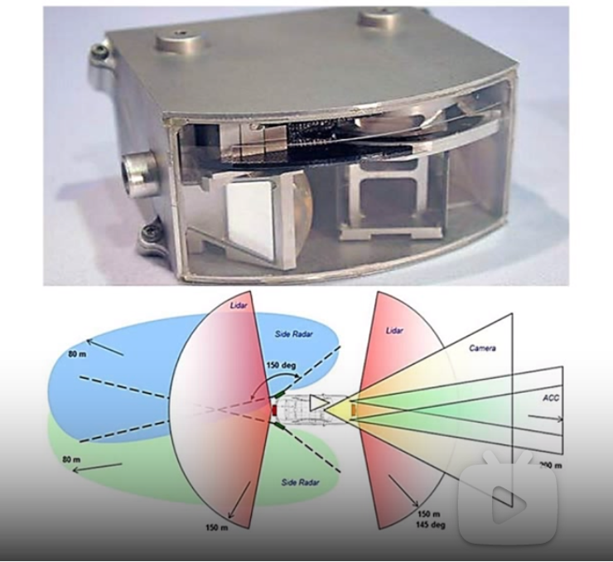

## 4 机械激光雷达

机械激光雷达依靠旋转部件来控制激光发射的角度，而固态激光雷达则依靠电子元件来控制激光发射的角度。由于内部结构的原因，两种激光雷达的尺寸不同。机械激光雷达体积大，价格昂贵，测量精度高，通常放置在车外。

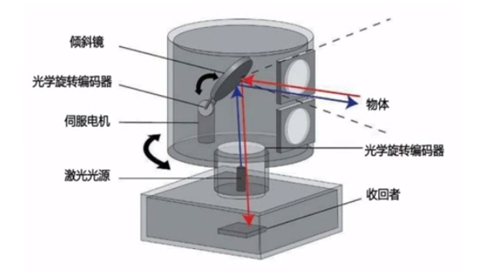

## 5 **激光雷达**优点

* 分辨率高，精度高。激光雷达可以获得极高的角度、距离分辨率。角分辨率可以达到0.1度，也就是说可以分辨3km距离上相距5m的两个目标，并可同时跟踪多个目标，距离分辨率可达0.1M。
* 抗有源干扰能力强。自然界中能对激光雷达起干扰作用的信号源不多，因此激光雷达抗有源干扰的能力很强。
* 获取的信息量丰富。可直接获得目标的距离、角度、反射强度、速度等信息，生成目标多维图像。

## 6 激光雷达缺点

* 雨雪、雾霾天气精度下降。激光一般在晴朗的天气里衰减较小，传播距离较远。而在大雨、浓雾等坏天气里，衰减急剧加大，传播距离大受影响。
* 激光雷达难以分辨交通标志的含义和红绿灯颜色。在自动驾驶系统中，必需使用其他的传感器（如可见光相机等）辅助进行车辆与环境的交互过程。
* 激光雷达接收的是光信号，容易受太阳光、其他车辆的激光雷达等光线影响。大气环流还会使激光光束发生畸变、抖动，直接影响激光雷达的测量精度。现阶段成本较高。

## 7 激光雷达线束分类

激光雷达按线束数量分，可以分为单线束激光雷达和多线束激光雷达。传统的单线束激光雷达已经被广泛应用，例如扫地机器人。单线束激光雷达扫描一次只能产生一条扫描线，可以获取事物的2D信息，但是无法获得高度信息，其生成的只是平面信息。虽说如此，单线束雷达由于测量速度更快的特点也有着广泛的应用空间，譬如地形测绘等方面。

多线雷达可以获取事物的3D数据。右图为128线雷达生成的点云图。目前应用到自动驾驶中的激光雷达产品主要有4线束、16线束、32线束，40线束以及64线束，功能更加强大的128线束激光

雷达也已经亮相。

## 8 三种雷达的特征比较

### 8.1 超声波雷达

1. 工作频率：40kHz,48kHz,58kHz
2. 探测范围短，用于近距离障碍物检测
3. UPA:短程超声波传感器检测范围25cm-2.5m
4. APA:：远程超声波传感器检测范围35cm-5m
5. 多用于倒车检测、自动泊车、盲区检测

### 8.2 毫米波雷达

1. 工作频率：24GHz,77-79GHz波长1~10mm
2. 探测距离远，50m~250m,用于中远距离障碍物检测
3. 可测量距离、角度、相对速度
4. 全天候工作，衰减小、穿透性好受天气影响小，不受光线影响
5. 分为SRR、MRR、LRR
6. 用于ACC、AEB、BSD、LCW等

### 8.3 激光雷达

1. 发射激光光束扫描环境，获得点云数据（反射点的空间坐标、时间戳)
2. 可获取目标的距离、速度、方位、姿态、形状尺寸
3. 高分辨率，体积小、重量轻黑夜可工作，受雨雪影响大
4. 分为机械式、固体式激光雷达或者16、32、64、128线
5. 可实现高精度建图、定位、目标的检测和跟踪